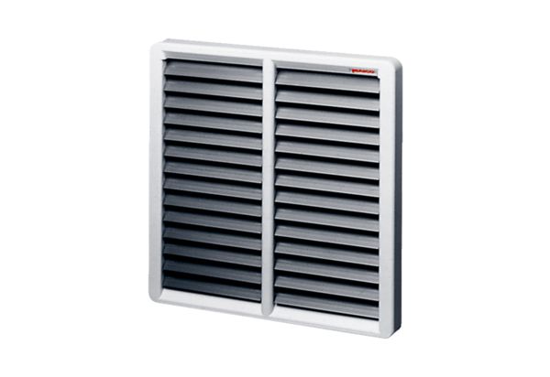Заслонка, ручное управление RS 50Комплект поставки: 1 штукАссортимент: C
Номер артикула: 0151.0344Изготовитель: MAICO

